

**DASAR PEMROGRAMAN**

INF1004AA

**LAPORAN PRAKTIKUM 6:**

**List & Tuple (1)**

Oleh :

*INDRIAN*

*1911102441003*

Teknik Informatika

Fakultas Sains & Teknologi

Universitas Muhammadiyah Kalimantan Timur

Samarinda, 27 November 2019

**Laporan Praktikum 6:**

**List & Tuple (1)**

**Pokok Bahasan:**

* List dan Tuple

**Tujuan Pembelajaran:**

* Memahami tipe data List dan Tuple Python 3

1. **Deklarasi dan Format List**

List didefinisikan dalam kurung siku(Square Bracket) yakni “[]” atau juga dapat didefinisikan dengan menggunakan constructor list().

**Percobaan & Latihan 6.1**

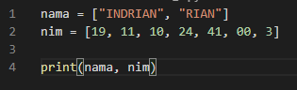

**Output:**



**Penjelasan:**

Pada Code variable nama berisikan List nama panjan saya dan nama pangilan, variable nim berisikan List nim per 2 digit

Mengapa pada bagian nim jika integer memiliki angka 0 didepannya maka akan error, jelaskan ?

Jawab:

Angka nol di depan dalam bilangan bulat, bilangan desimal tidak diizinkan pada python

1. **Deklarasi dan Format List**

Suatu variabel list dapat ditampilkan dengan menggunakan perintah print() dan akan

menampilkan seluruh elemen dalam format list. Untuk menampilkan sebuah elemen pada list yakni dengan menyebutkan/menyertakan indeksnya.

**Percobaan & Latihan 6.2**

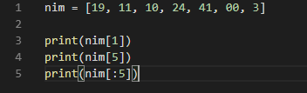

**Output:**



**Penjelasan:**

Pada line 3 ngeprint nim list pada index 1

Pada line 4 ngeprint nim list pada index 5

Pada line 5 ngeprint nim list mulai dari awal sampai ke 5

1. **Operator Pada List**

**Percobaan & Latihan 6.3**

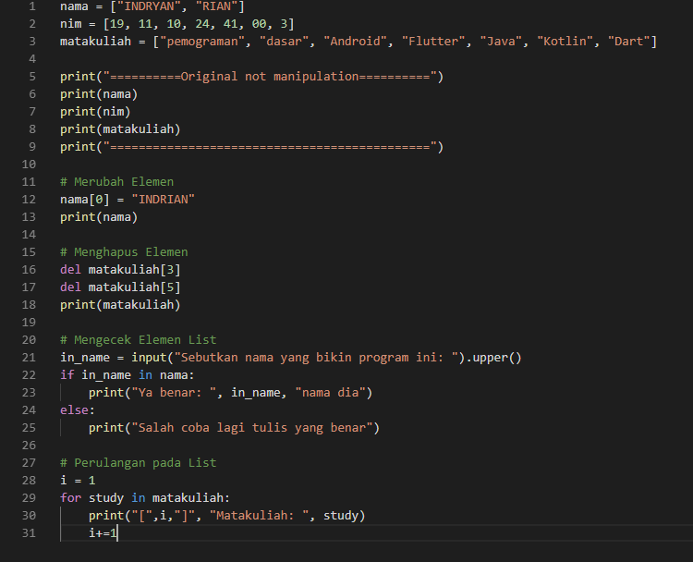

**Output:**

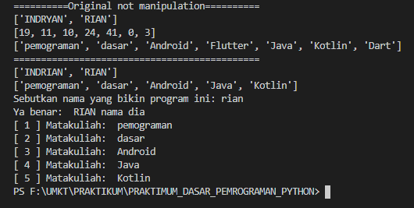

**Penjelasan:**

Pada line 1-3 Menginisialisi variable” list yang akan di manipulasi

Pada line 5-9 Mengeluarkan variable” list yang masih original belum di manipulasi

Pada line 11-13 Menghapus element sesuai dengan index yang di pilih yourList[index]

Pada line 20-25 Mengecek list yang apakah ada element yang mau di cari dengan mengunakan inputan

Pada line 27-31 Melakukan perulangan pada list dan mengeluarkan setiap element dengan iterasi

1. **Fungsi Pada List**

**Percobaan & Latihan 6.4**

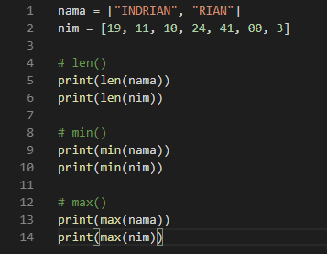

**Output:**

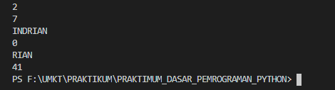

**Penjelasan:**

**Pada line 4-6 menghitung element pada setiap list**

**Pada line 8-10 mencari elemen dengan nilai terkecil pada setiap list**

**Pada line 12-14 mencari elemen dengan nilai terbesar pada setiap list**

1. **Method Pada List**

**Percobaan & Latihan 6.5**

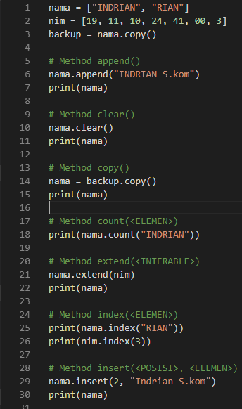

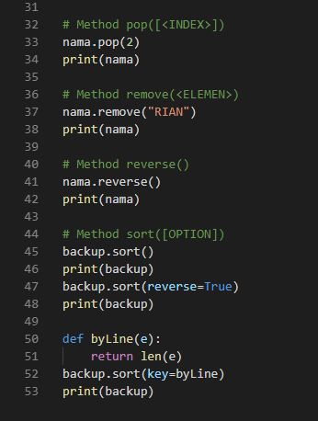

**Output:**

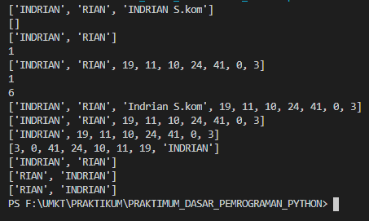

**Summary:**

**Percobaan & Latihan 6.1**

Dengan List kita bias memasukan data lebih dari 1

**Percobaan & Latihan 6.2**

Pengunaan index digunakan untuk mencari suatu element tertentu yang terdapat pada List

**Percobaan & Latihan 6.3**

Pengunaan operator pada List digunakan untuk memanipulasi suatu element pada list tertentu atau semua element

**Percobaan & Latihan 6.4**

Menghitung dan mencari element baik maximum dan minimum dengan mengunakan fungi pada List

**Percobaan & Latihan 6.5**

Method pada List mempermudah kita dalam memuskan dan mengeluarkan setiap element pada list, Ada banyak method List bisa dari baca documentasinya langsung di <https://www.geeksforgeeks.org/list-methods-python/>

**Penjelasan:**

List adalah struktur data pada python yang mampu menyimpan lebih dari satu data, seperti array.

**Repository:**

<https://github.com/indrian16/PRAKTIMUM_DASAR_PEMROGRAMAN_PYTHON>